INSTITUTO TECNOLÓGICO DE BUENOS AIRES (ITBA)
DEPARTAMENTO DE INGENIERÍA INDUSTRIAL — 2026 2C
TRABAJO PRÁCTICO N° 2: INVESTIGACIÓN OPERATIVA (IO51)
MODELO CONCEPTUAL: TERMINAL PORTUARIA "PUERTO SUR"
Documento Formal de Entrega: Objetivo, Variables, Plan de Análisis, Causalidad, IDEF0, Lógicas y Elementos SimPy
Materia: | 11.51 / IO51 - Investigación Operativa (ITBA)
Comisión y Grupo: | 2° Cuatrimestre 2026 — Grupo 08
Dataset Asignado: | data/PuertoSur_escalas_G08.csv (8.852 escalas históricas registradas)
Metodología: | Simulación de Eventos Discretos (DES) & Modelado IDEF0
Repositorio Oficial: | https://github.com/Santim1897/TP2-IO
Entregable: | Buzón de Entrega: Modelo Conceptual (Puntos i a vii)

1. Objetivo
1.1. Objetivo del Sistema Portuario (Perspectiva de Negocio):
La Terminal Portuaria Puerto Sur opera como el principal nodo logístico de contenedores de la región patagónica en competencia directa con el puerto de la ciudad capital. El objetivo del sistema real es asegurar el cumplimiento del compromiso contractual de estadía promedio menor o igual a 16 horas (W <= 16 h) con las navieras de servicios regulares (Austral Feeder, Andes Container Line y TransPatagonia Line), a fin de evitar el desvío de buques, maximizar la productividad de transferencia de carga y optimizar la capacidad de sus activos de muelle y patio.
1.2. Objetivo del Estudio de Simulación (Perspectiva Metodológica):
Modelar conceptual y computacionalmente el comportamiento estocástico y dinámico del puerto mediante Simulación de Eventos Discretos (DES), cuantificando los tiempos de espera en rada (Wq), maniobras náuticas conjuntas (U(1, 2) h en total), espera de grúas amarrado y faena efectiva en berma; contrastar la operación actual con modelos teóricos de líneas de espera (M/M/c y M/G/c); identificar los cuellos de botella en muelle y patio; y sustentar con evidencia estadística la toma de decisiones estratégicas (adición de una 4ª grúa pórtico STS, políticas de patio y camiones, incorporación de temporada de cruceros y viabilidad de una 4ª berma).

2. Variables de Decisión y de Referencia
• Variables de Decisión (Endógenas / Controlables):
- B: Bermas asignadas al servicio de carga regular (B in {2, 3, 4}).
- G: Flota de grúas pórtico STS operativas en muelle (G in {3, 4}).
- Política de grúas: Asignación de hasta 2 grúas por buque según disponibilidad.
- Régimen nocturno: Grúa en standby con 15-20 min de alistamiento vs. activa continua.
- Política de camiones externos: Tolerancia horaria vs. multas por impuntualidad.
- Política de crucero: Rechazar, aceptar sin reserva, o conceder reserva exclusiva preventiva.
- Inversión en 4ª berma: Adquisición e instalación de 4ª berma (USD 12M).
• Variables de Referencia / Exógenas (No Controlables / Estocásticas):
- Arribos de buques: Tiempo entre arribos Delta t (media = 2.968 h, CV = 2.494).
- Composición de carga: Movimientos Dry, Reefer y OOG por buque.
- Productividad nominal de grúa: Dry (28 mov/h), Reefer (21 mov/h), OOG (12 mov/h).
- Factor de interferencia dual: 0.85 de la suma si operan 2 grúas en un buque (factor 1.7x).
- Maniobras conjuntas de atraque y desatraque: U(1.0, 2.0) horas en conjunto en total (media 1.5 h).
- Ciclo de turnos: Paradas de 10-15 min cada 8h (00, 08 y 16 h). Reducción nocturna a 1 activa + 1 standby.
- Patio: Capacidad de 3.000 slots, tiempo de permanencia medio de 72 h, 20-30% camiones tardíos.
- Escalas de crucero: 2 arribos/semana durante 3 meses, permanencia de 28 a 36 h.
- Parámetros de costo: Buque inmovilizado (USD 15.000 - 30.000 / día), canon crucero (USD 60.000).
• Variables de Salida / Desempeño (KPIs):
- W: Estadía promedio total (fondeo + atraque + faena + desatraque). Meta: W <= 16 h.
- Wq: Tiempo medio de espera en rada. Ws: Tiempo medio en berma.
- T_esp_grua: Tiempo amarrado esperando grúa STS libre.
- T_op_grua: Tiempo neto de transferencia efectiva de carga con grúas.
- % Espera Inactiva: Proporción ((Wq + T_esp_grua) / W) * 100%.
- L, Lq: Cantidad promedio de buques en el puerto y fondeados en rada.
- NS_16: Porcentaje de buques despachados con estadía <= 16 horas.
- Payback y Años-buque de inmovilización evitados al año.

3. Plan de Análisis y Visualización de Resultados
Se estructuró una matriz de experimentación factorial multiescenario: 1) Diagnóstico de línea base física; 2) Barrido de demanda diaria de buques (0.5x a 1.2x) para determinar la capacidad límite bajo 3 vs. 4 grúas; 3) Políticas de ventanas de camiones y zonificación reefer; 4) Impacto de temporada de cruceros con y sin exclusividad; 5) Escenarios del proyecto industrial (+35% y +100%) bajo criterios de decisión bajo incertidumbre (Wald, Savage, Hurwicz, Laplace); 6) Análisis de repago de la 4ª berma.
El protocolo estadístico incluye eliminación del período de calentamiento, réplicas independientes, ANOVA y Test de Comparaciones Múltiples de Tukey HSD (FWER = 0.05).

4. Relación entre Variables (Diagrama Causal de Influencias)
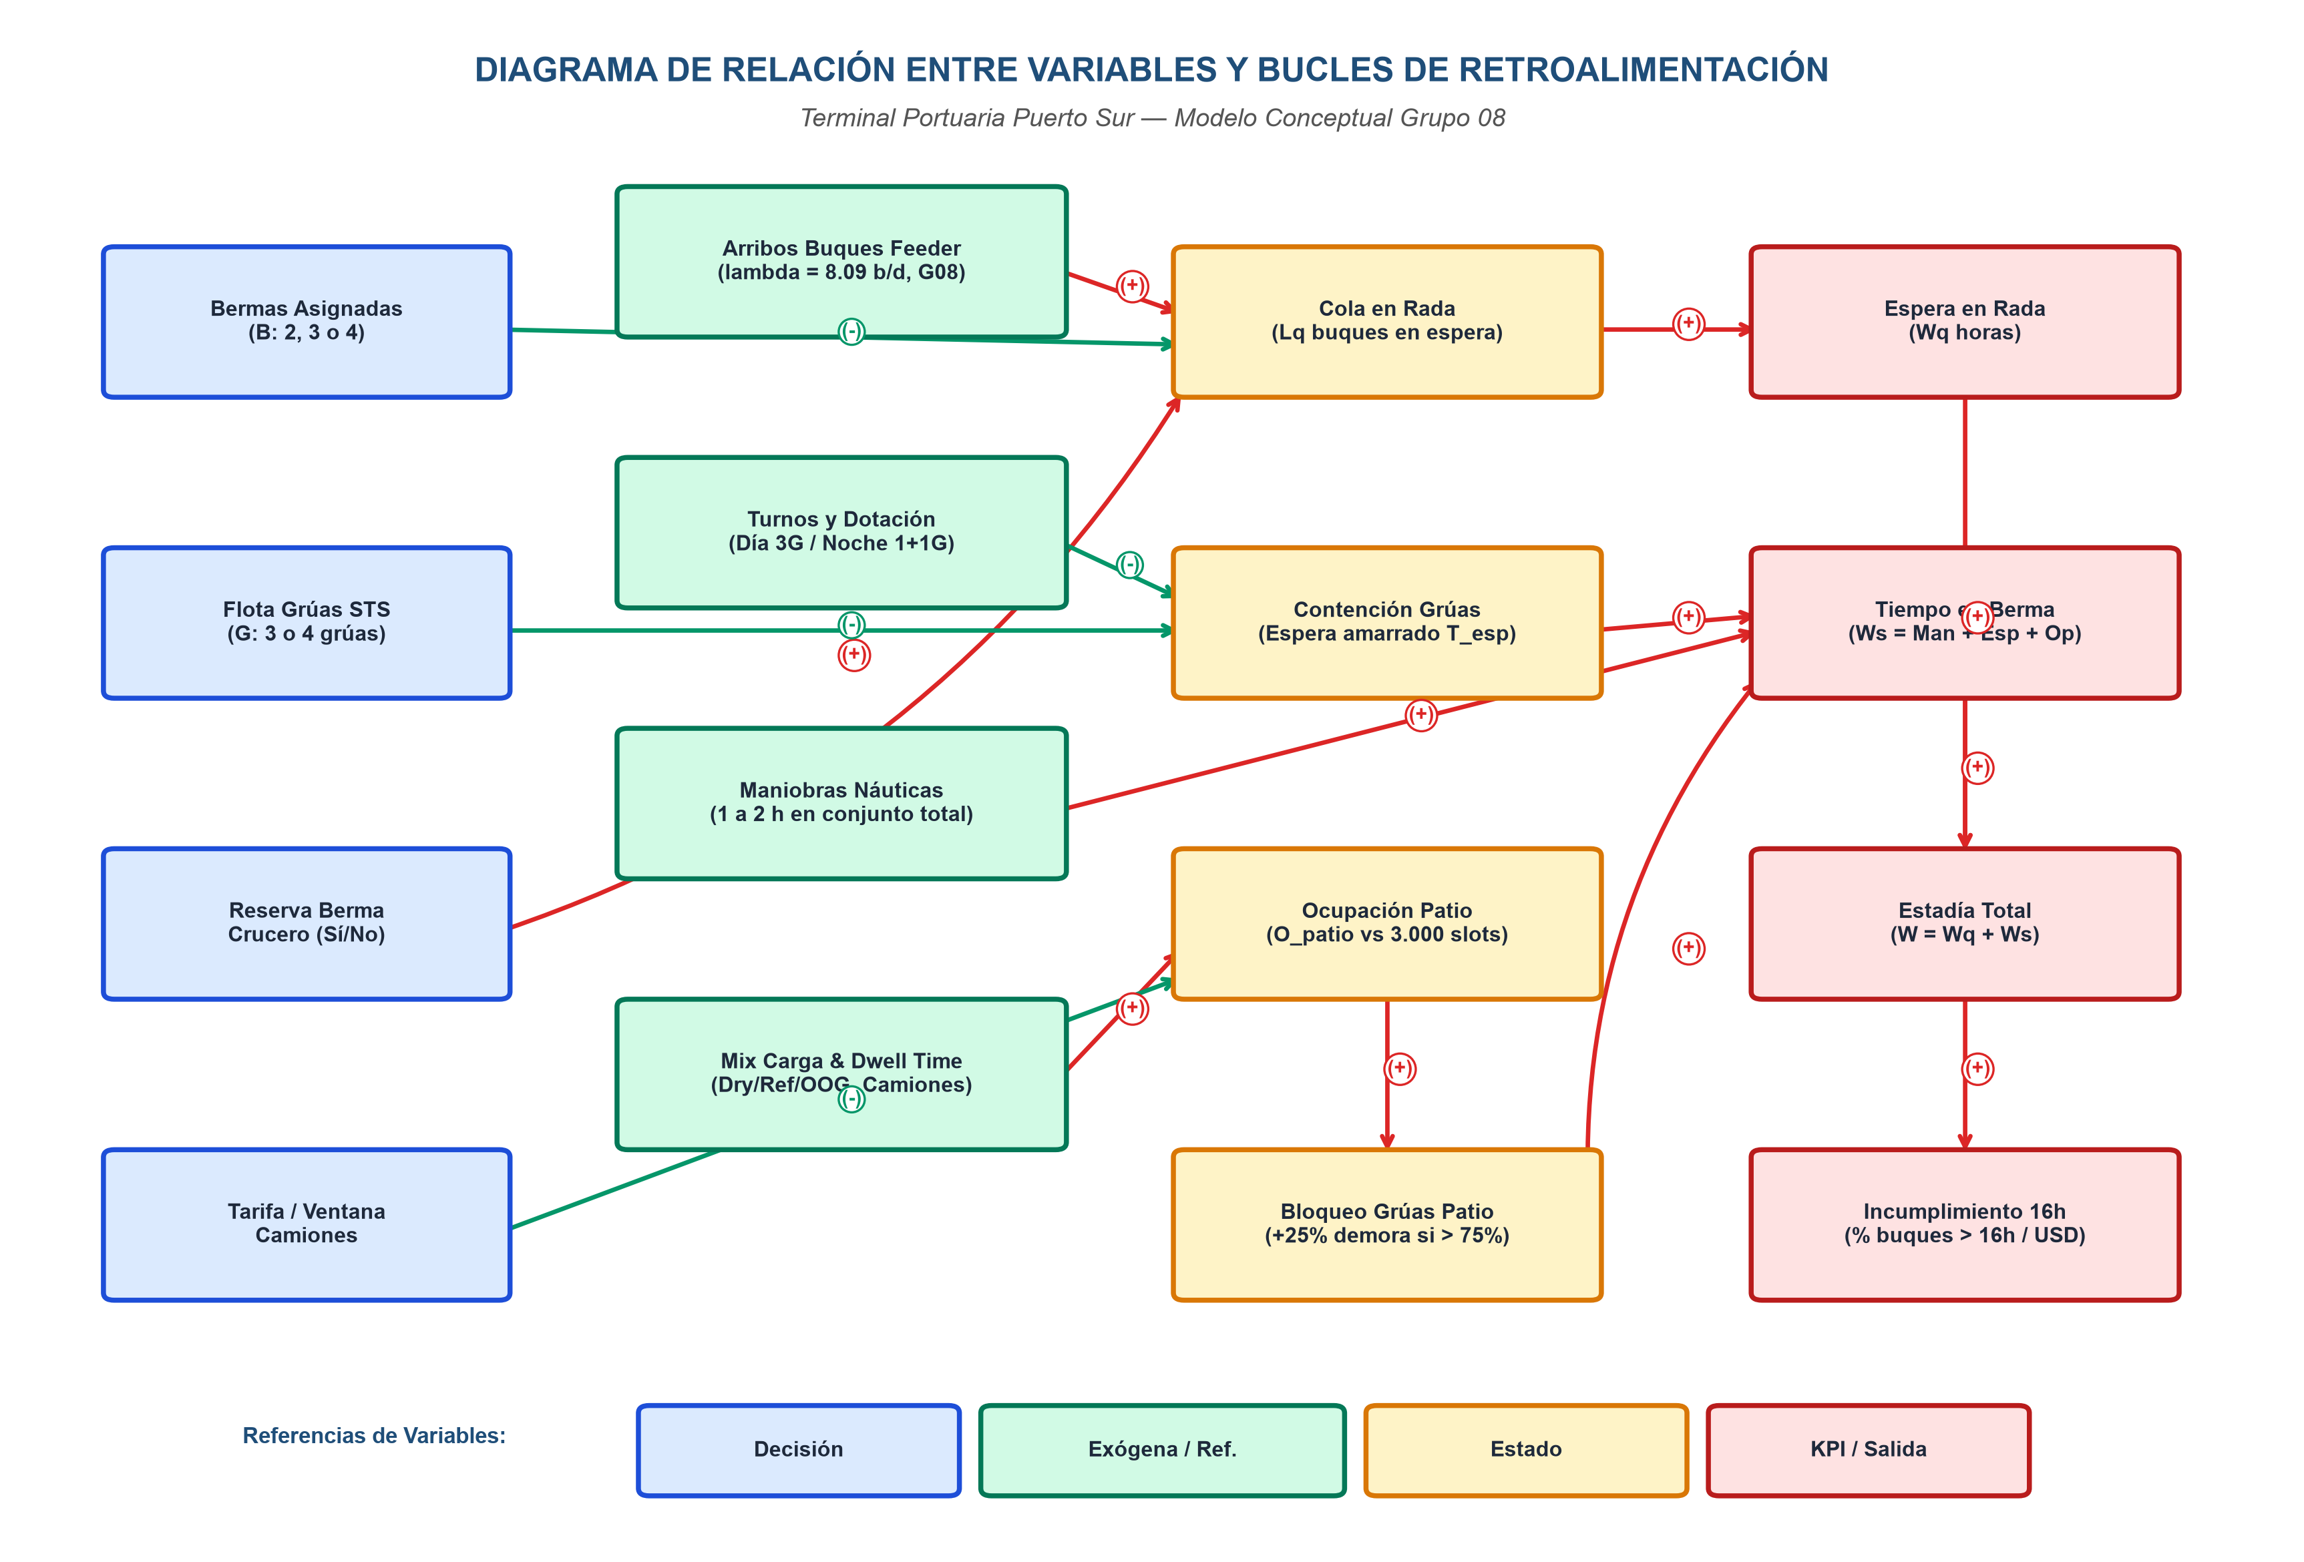
Figura 1: Diagrama de Influencias Causales entre Variables de Decisión, Exógenas, Estado y KPIs

5. Diagramas IDEF0
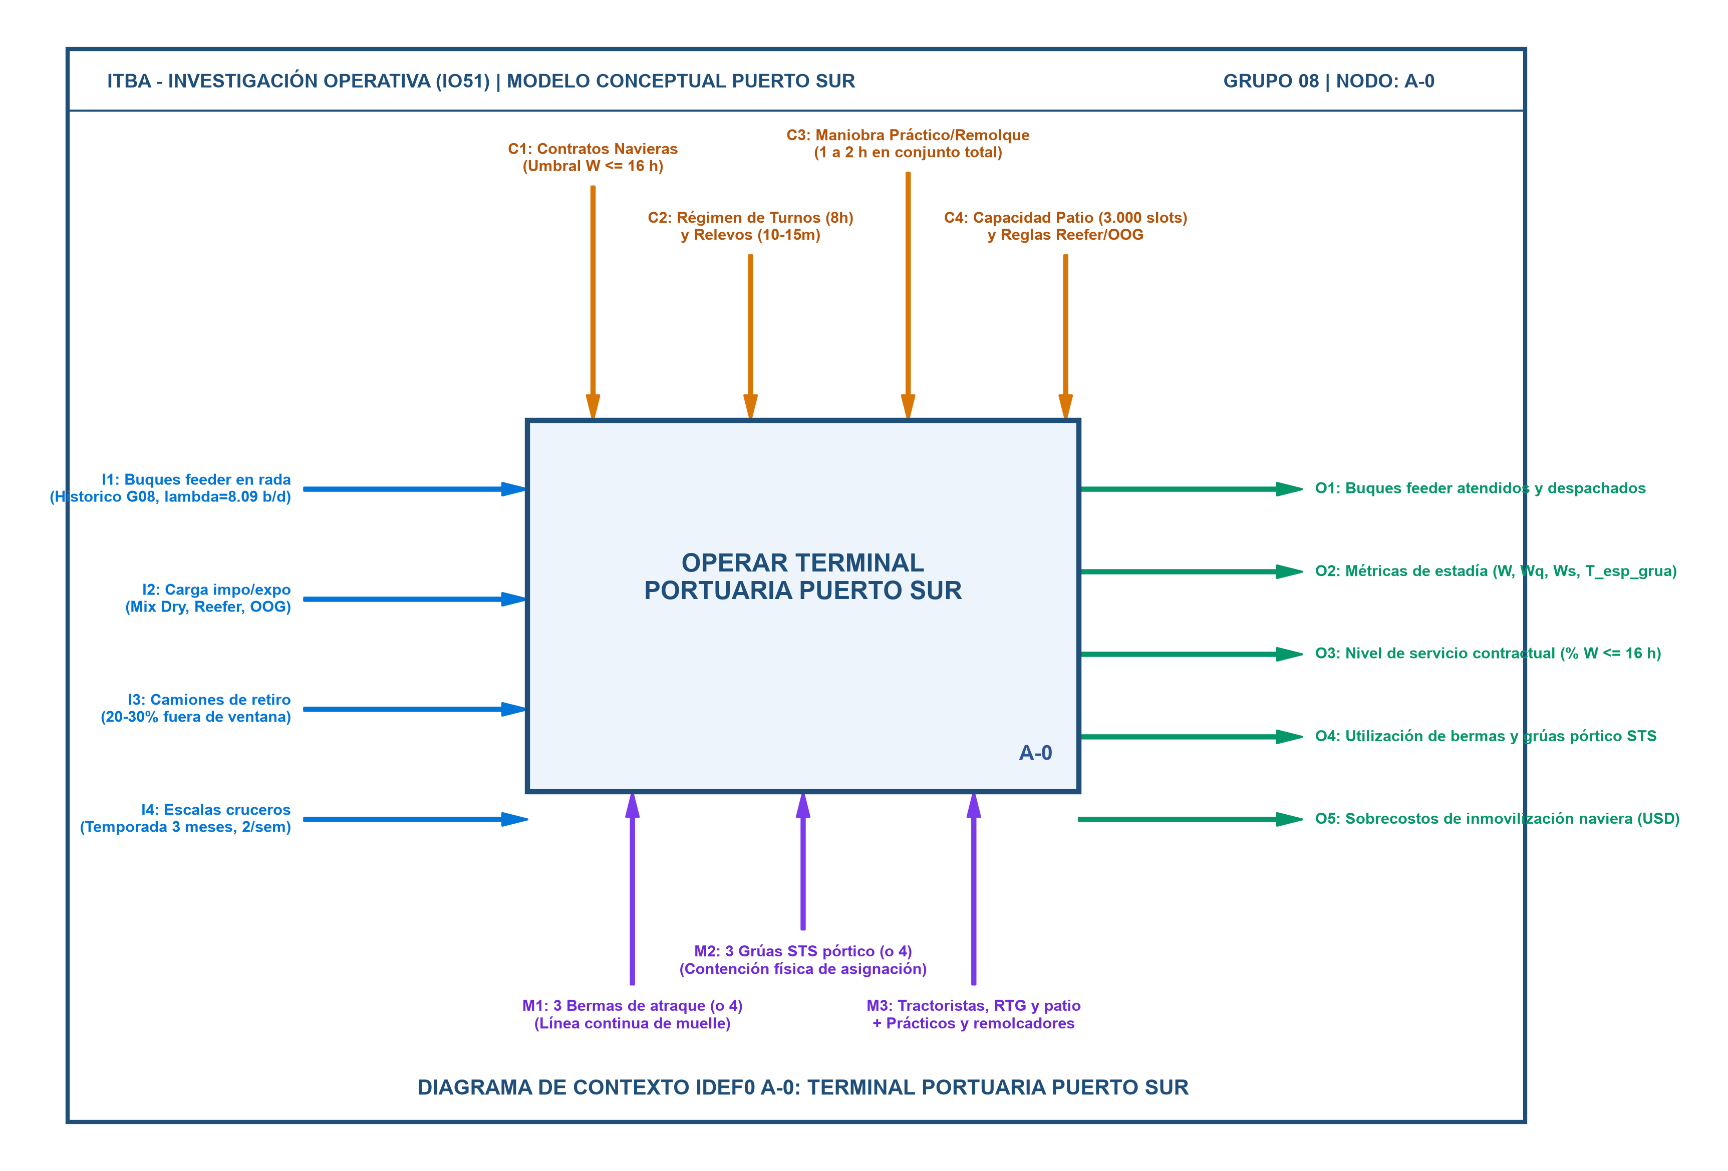
Figura 2: Diagrama de Contexto IDEF0 A-0: Operar Terminal Portuaria Puerto Sur
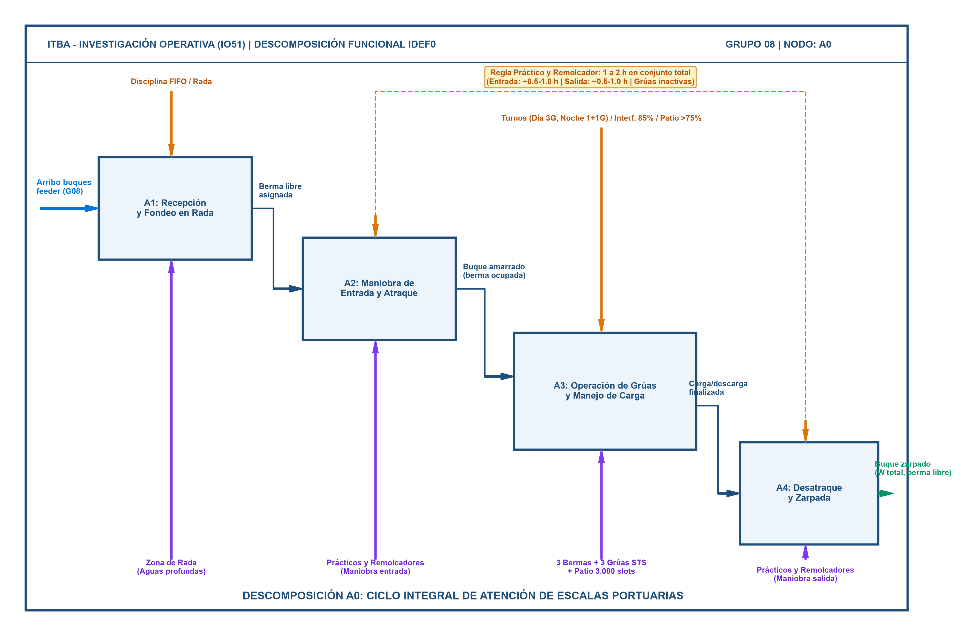
Figura 3: Diagrama de Descomposición Funcional IDEF0 A0 (Actividades A1 a A4)

6. Lógicas Operativas del Sistema
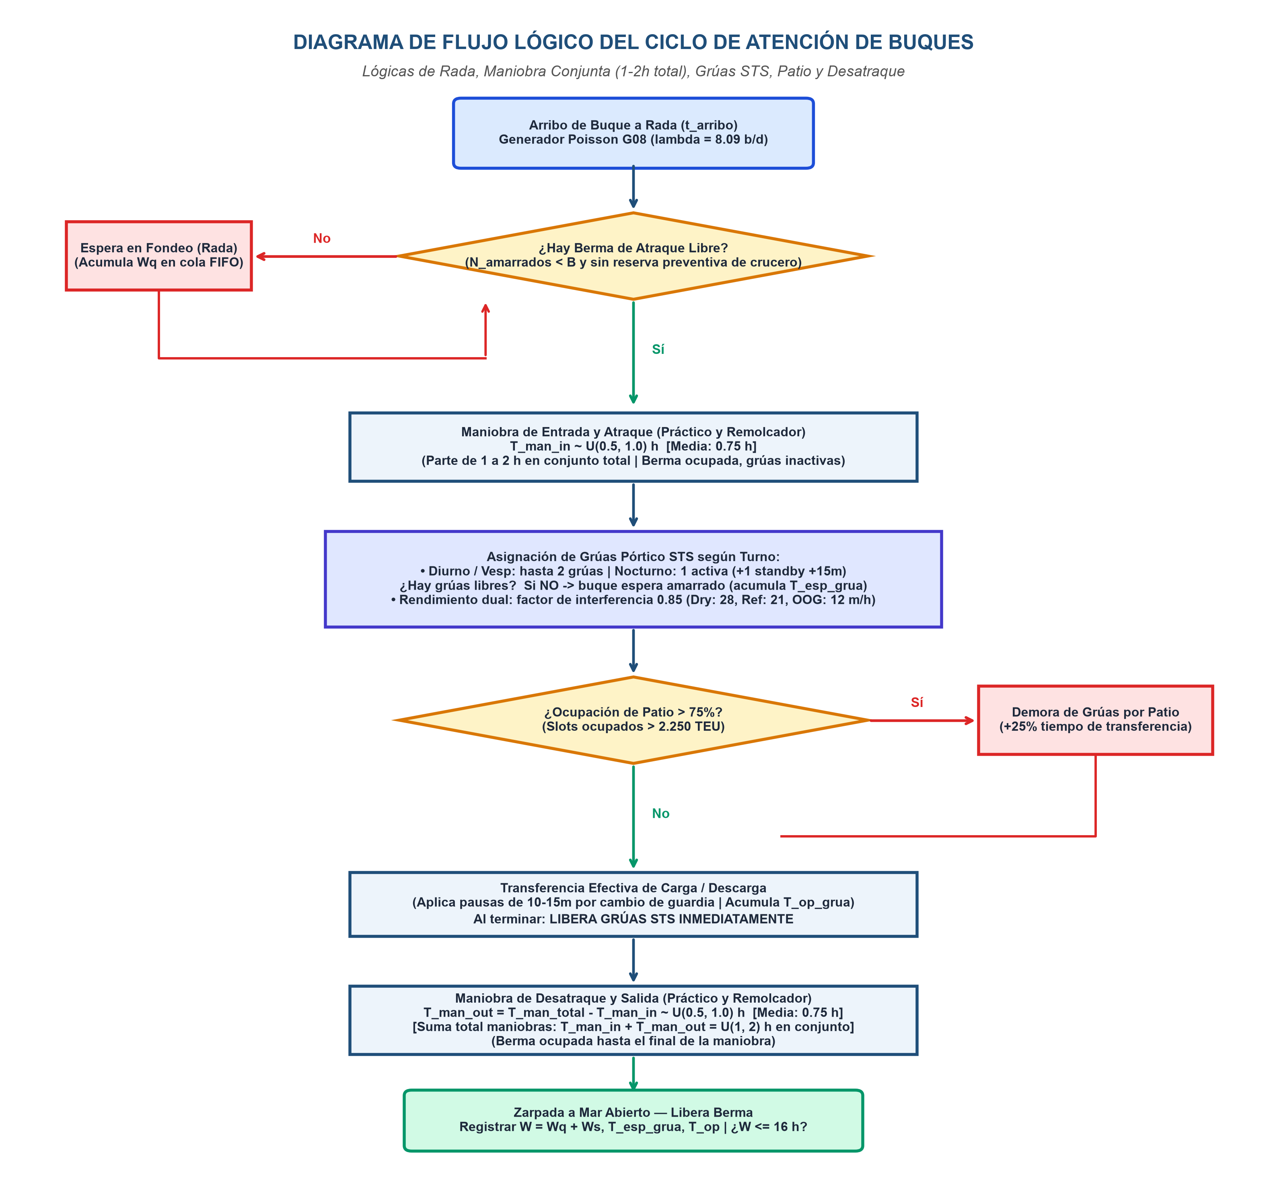
Figura 4: Diagrama de Flujo Lógico del Ciclo de Atención de Escalas Portuarias

7. Elementos del Simulador (Arquitectura SimPy)
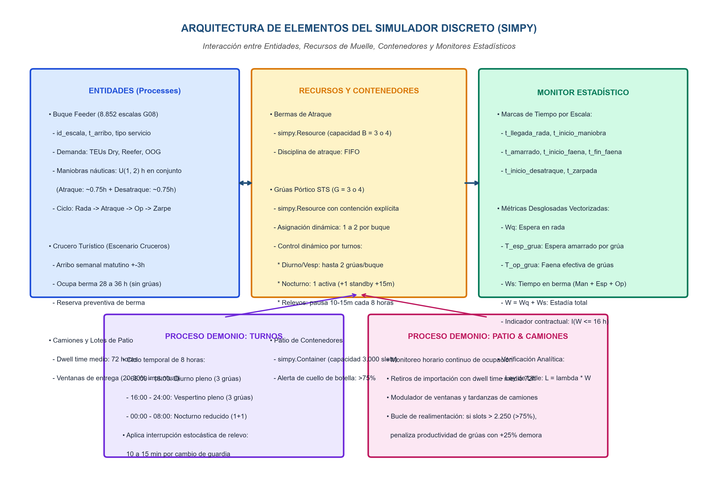
Figura 5: Diagrama de Arquitectura de Clases, Recursos y Monitores del Simulador SimPy

